**1. Phân Tích Thừa Số Nguyên Tố**

Phân tích thừa số nguyên tố là cách biểu diễn số tự nhiên N dưới dạng tích các thừa số nguyên tố, cách biểu diễn này là duy nhất với số tự nhiên N

Ví dụ N = 60 = 2 x 2 x 3 x 5

Xét thấy các thừa số nguyên tố d của hợp số N không thể đều lớn hơn √N.

Vì thế bạn chỉ cần xét các thừa số nguyên tố trong đoạn [2, √N] và thử chia

Phương pháp này tương đối khó hiểu, bạn xem video bài giảng của mình sẽ có giải thích chi tiết hơn.

Thuật toán Trial division :

1. Duyệt các số d từ 2 tới √N
2. Nếu N chia hết cho d thì tiến hành lấy N chia cho d cho tới khi còn chia hết
3. Sau khi duyệt xong các số từ 2 tới √N mà N vẫn khác 1 thì N chính là thừa số nguyên tố cuối cùng

Code 1:

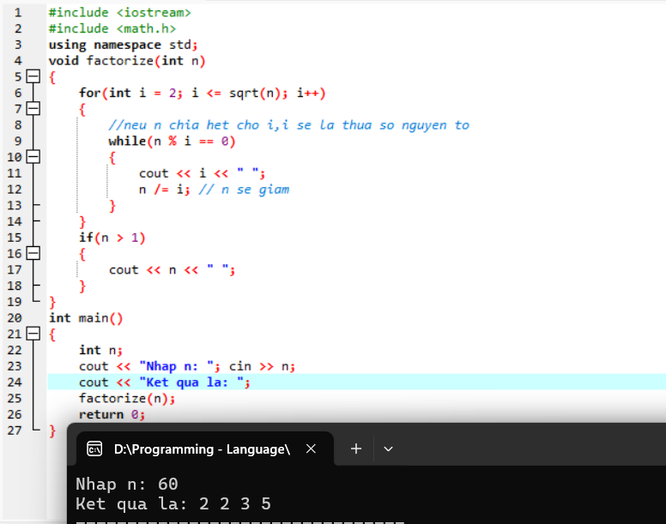

**2.Các Bài Toán**

Bài 1. Phân tích bằng cách thêm dấu x giữa các thừa số

Ví dụ : N = 60 = 2 x 2 x 3 x 5

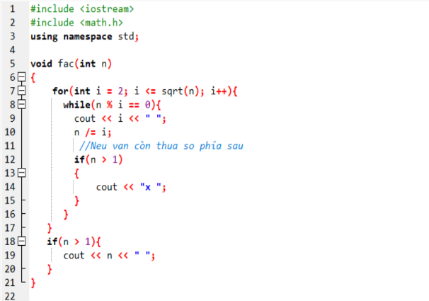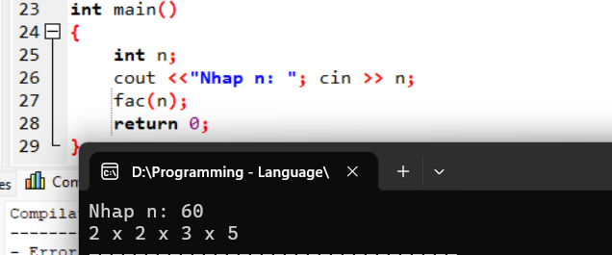  
Bài 2. Phân tích TSNT kèm số mũ

Ví dụ : N = 60 = 2^2 x 3^1 x 5^1

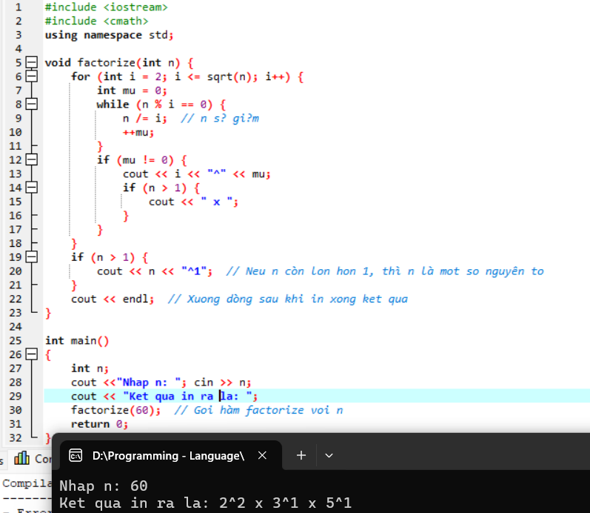

Bài 3. Liệt kê ước nguyên tố của N

Để liệt ước nguyên tố của N, cách đơn giản nhất bạn làm là viết 1 hàm số nguyên tố sau đó duyệt các ước của N và kiểm tra, nhưng thực ra ước nguyên tố chính là thừa số nguyên tố.

Vậy nên khi làm các bài toán liên quan tới ước nguyên tố của 1 số nguyên bạn phải nghĩ ngay tới phân tích thừa số nguyên tố.

Mình sẽ trình bày 2 cách, cách 1 sẽ không tối ưu bằng cách 2.

Cách 1 : Code ngây thơ

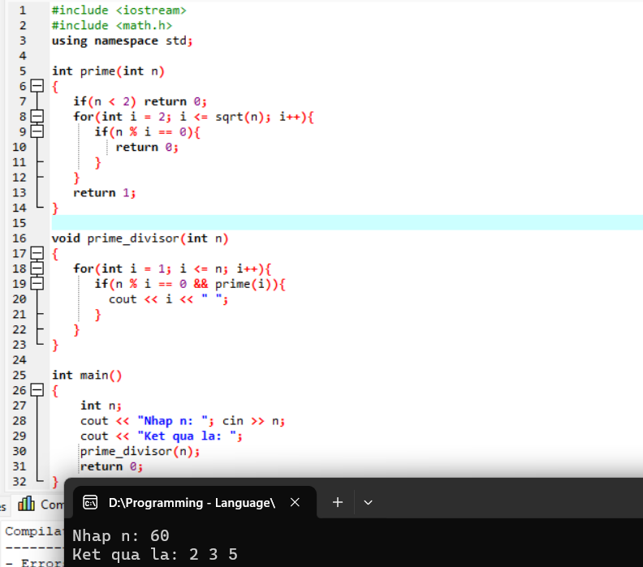

Cách 2 : Code tối ưu

